OpenClaw Langfuse 语义化会话标识实施经验总结
文档用途：将一次可复用的可观测性改造沉淀为工程经验，便于在 OpenClaw、Langfuse 和其他消息渠道接入中复用。

一、执行结论
已将 OpenClaw 的 Langfuse session.id 从难以阅读的稳定哈希，改为同时具备“来源语义 + 隐私保护 + 稳定关联”的标识。新产生的 Trace 可在 Langfuse Sessions 视图中按 agent、渠道、会话类型快速理解；历史数据和 OpenClaw 运行时会话注册表均未改动。
会话来源 | 语义化 session.id 示例 | 隐私处理
WebChat 主会话 | openclaw/main/webchat/direct/main | 固定 main，不暴露内部会话 UUID
飞书群聊 | openclaw/main/feishu/group/<shortHash> | oc_ 群 ID 仅在本地参与哈希
飞书私聊 | openclaw/main/feishu/direct/<shortHash> | ou_ 用户 ID 仅在本地参与哈希

二、总体流程
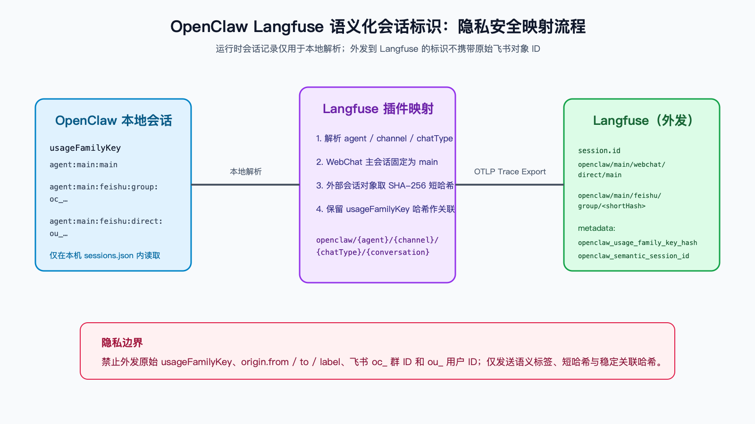
图 1 OpenClaw 本地会话到 Langfuse 语义化会话的隐私安全映射。

三、实施方法
- 保持既有 hashUsageFamilyKey() 不变：继续生成 openclaw_usage_family_key_hash，确保历史关联方式可用。
- 从本地 sessions.json 定位运行时会话记录，解析 agent、channel 和 chatType；WebChat 主会话明确映射到 webchat/direct/main。
- 对飞书等外部会话对象使用 SHA-256 截断短哈希，拼接为 openclaw/{agent}/{channel}/{chatType}/{conversation}。
- 在 metadata 中同时保存 openclaw_semantic_session_id、openclaw_agent_id、openclaw_channel、openclaw_chat_type 和稳定关联哈希。
- 将 langfuse.trace.name 改为来源感知形式，如 openclaw-feishu-group-anthropic。

四、关键实现约束
约束 | 处理原则
隐私 | 不得写出 raw usageFamilyKey、origin.from、origin.to、origin.label、飞书 oc_… 或 ou_…。
可读性 | 渠道与会话类型使用受控、路径安全的小写语义段；主 WebChat 会话使用 main。
稳定性 | 外部对象标识使用确定性 SHA-256 短哈希；同一会话持续落入同一 Langfuse Session。
兼容性 | 保留原始 openclaw_session_id 及 usage-family 哈希；不迁移、不重写历史 Trace。
健壮性 | 未知或记录缺失时，使用运行时 sessionId 的短哈希，避免多个未知会话聚合到同一个 Session。

五、验证记录
- 通过 node --check 对插件 JavaScript 做语法检查。
- 通过动态 import 校验默认导出存在且插件 ID 为 langfuse-session。
- 使用三个真实会话类型的本地记录进行运行时 metadata 检查：WebChat 主会话、飞书群聊、飞书私聊。
- 人工确认 session.id 和新增 metadata 不包含飞书原始 oc_/ou_ 标识；usage-family 哈希仍在 usageFamilyKey 存在时输出。

六、运行与维护说明
目标插件：/Users/mjhorse/.openclaw/extensions/openclaw-langfuse-session/index.js
会话记录来源：/Users/mjhorse/.openclaw/agents/main/sessions/sessions.json
变更对运行中的 OpenClaw 会话无侵入：插件只在新请求产生 Trace 时读取本地记录并组装外发 OTLP 属性。若未来增加新渠道，应补充渠道/会话类型的结构化解析规则，继续遵循“语义段白名单 + 外部对象哈希”的模式。

七、风险与后续动作
项目 | 结论 / 建议
历史数据 | 不回填；Langfuse 中已有历史 Session 仍保留原有命名。
哈希碰撞 | 12 位十六进制短哈希适用于当前规模；如会话规模显著增长，可评估增加长度。
新渠道接入 | 先验证 usageFamilyKey 的实际结构，再定义可读的 channel/chatType 与需哈希的 conversation 部分。
观测检查 | 在 Langfuse Sessions 按 openclaw_semantic_session_id 或 openclaw_channel 过滤，确认命名和聚合符合预期。

八、可复用经验
可观测性系统中的 session 标识不应只追求唯一性，也应为运营排障提供最小必要的上下文。推荐将“可解释的非敏感维度”直接结构化展示，将“外部主体或用户标识”替换为稳定哈希，并保留单独的关联哈希字段以支持跨版本核对。这样可在可读性、隐私和诊断能力之间取得平衡。

